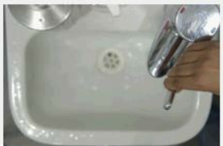
Zwilż ręce ciepłą wodą.
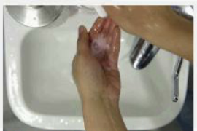
Namydl obydwie dłonie.
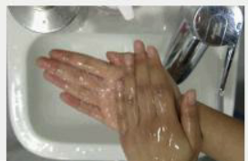
Pocieraj jedną dłonią o drugą.
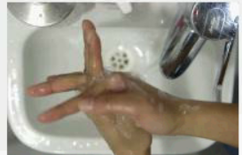
Umyj pomiędzy palcami.

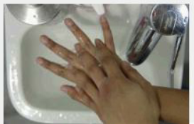
Pocieraj wierzch dłoni i między palcami.

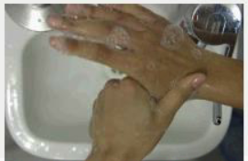
Umyj kciuki.

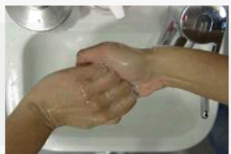
Umyj dokładnie paznokcie i czubki palców.

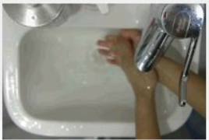

Opłucz dłonie wodą.

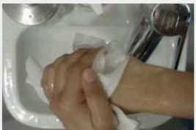

Osusz dłonie czystym bawełnianym ręcznikiem lub papierowym ręcznikiem.

Mycie rąk
- Przeczytaj uważnie zdania i przyjrzyj się ilustracjom.

- Uzupełnij poniższe zdania bez patrzenia na powyższe zdania i obrazki. Użyj słów z ramki.

- ________ ręce ciepłą wodą .
- ________ obydwie dłonie .
- ________ jedną dłonią o drugą.
- ________ pomiędzy palcami.

- ________ wierzch dłoni i między palcami. .
- ________ kciuki.
- ________ dokładnie paznokcie i czubki palców.
- ________ dłonie wodą.
- ________ dłonie czystym bawełnianym ręcznikiem lub papierowym ręcznikiem..
Osusz Umyj Umyj Umyj Namydl
Opłucz Pocieraj Pocieraj Zwilż

